DOCUMENTO DE REFERENCIA FUNCIONAL
Basado en el prototipo — Pantalla de Movimientos
Hecho por Ludwing Ivan Vasquez Navas

Introducción
Este documento describe la pantalla "Movimientos" del sistema "Control de Gastos", que ofrece una auditoría en tiempo real de todos los ingresos y egresos registrados en el sistema financiero central. Complementa el documento de referencia funcional general, siguiendo la misma barra lateral y barra superior descritas ahí.
ESPACIO DE TRABAJO

Movimientos
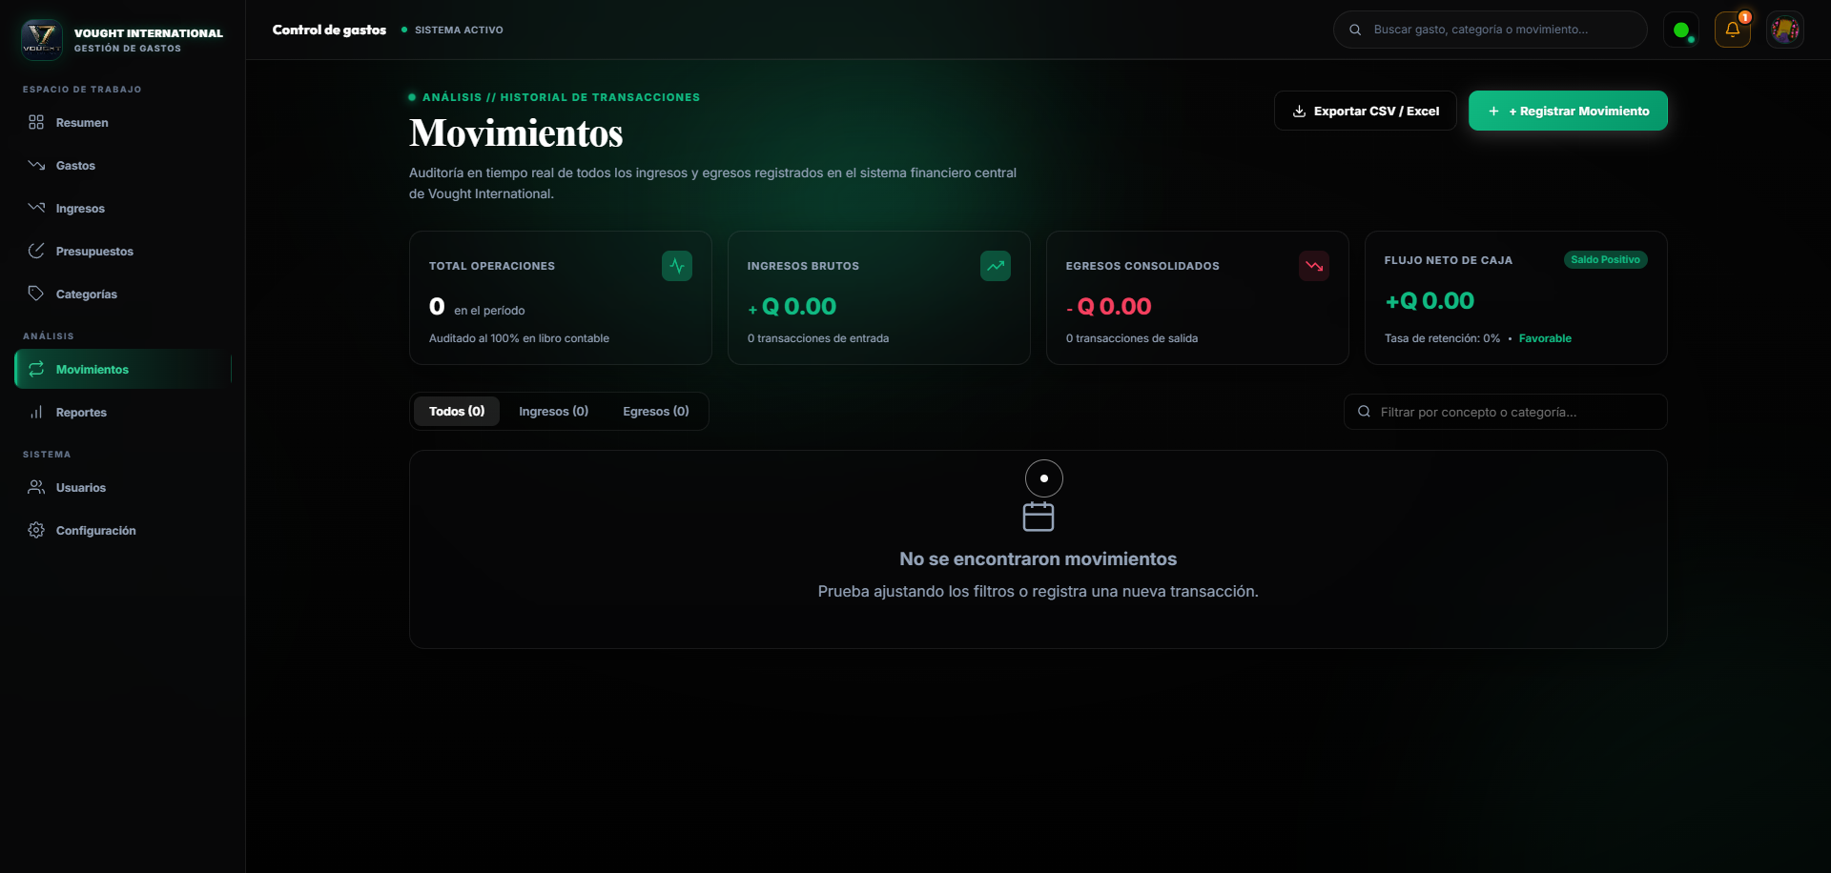
Vista general de la pantalla Movimientos — encabezado, tarjetas resumen, pestañas y tabla vacía
Es la pantalla central de auditoría: consolida en una sola vista todos los movimientos (ingresos y egresos) registrados en el sistema, con indicadores globales de operaciones, flujo de caja y filtros por tipo de transacción.

1. Encabezado
Componente | Qué muestra | Qué hace / a dónde lleva
Etiqueta "Análisis // Historial de transacciones" | Categoría superior a la que pertenece la sección. | Es informativa, no es interactiva.
Título "Movimientos" y descripción | Nombre de la pantalla y su propósito: "Auditoría en tiempo real de todos los ingresos y egresos registrados en el sistema financiero central de Vought International". | Es informativa, no es interactiva.
Botón "Exportar CSV / Excel" | Ícono de descarga junto al texto "Exportar CSV / Excel". | Genera y descarga el historial de movimientos en formato CSV o Excel (a confirmar cuál, o si permite elegir).
Botón "+ Registrar Movimiento" | Acceso directo para registrar un nuevo movimiento, resaltado en color verde. | Abre la ventana modal "Registrar Movimiento" con el formulario de registro (ver sección 4).

2. Tarjetas resumen
Componente | Qué muestra | Qué hace / a dónde lleva
Total operaciones | Número total de movimientos registrados en el período (ej. 0 en el período), con la nota "Auditado al 100% en libro contable". | Es un valor calculado; no lleva a otra pantalla.
Ingresos brutos | Suma de todos los movimientos de tipo Ingreso (ej. + Q 0.00) y el número de transacciones de entrada (ej. 0 transacciones de entrada). | Es un valor calculado; referencia rápida del total de dinero que entró.
Egresos consolidados | Suma de todos los movimientos de tipo Gasto (ej. - Q 0.00) y el número de transacciones de salida (ej. 0 transacciones de salida). | Es un valor calculado; referencia rápida del total de dinero que salió.
Flujo neto de caja | Diferencia entre ingresos y egresos (ej. + Q 0.00), con una etiqueta de estado (ej. "Saldo Positivo") y la "Tasa de retención" en porcentaje junto a una calificación (ej. "0% · Favorable"). | Es un valor calculado; resume la salud financiera general en el período.

3. Pestañas, buscador y tabla de movimientos
Componente | Qué muestra | Qué hace / a dónde lleva
Pestañas "Todos (X)" / "Ingresos (X)" / "Egresos (X)" | Filtros rápidos que muestran el total de movimientos por tipo (ej. Todos (0), Ingresos (0), Egresos (0)). | Al hacer clic, filtra la tabla para mostrar solo los movimientos del tipo seleccionado.
Campo "Filtrar por concepto o categoría..." | Campo de búsqueda dentro de los movimientos ya registrados. | Al escribir, filtra la tabla en tiempo real según coincidencias de concepto o categoría.
Tabla / listado de movimientos | Lista de todos los movimientos registrados, con sus columnas (concepto, tipo, categoría, monto, fecha). | Se llena a medida que se registran movimientos con el botón "+ Registrar Movimiento", ya sea desde esta pantalla o desde Gastos/Ingresos.
Estado vacío ("No se encontraron movimientos") | Ícono de calendario y mensaje que se muestra cuando no hay movimientos que coincidan con los filtros o cuando no hay registros. | Sugiere "Prueba ajustando los filtros o registra una nueva transacción", invitando a usar el botón "+ Registrar Movimiento".
REGISTRO

4. Modal "Registrar Movimiento"
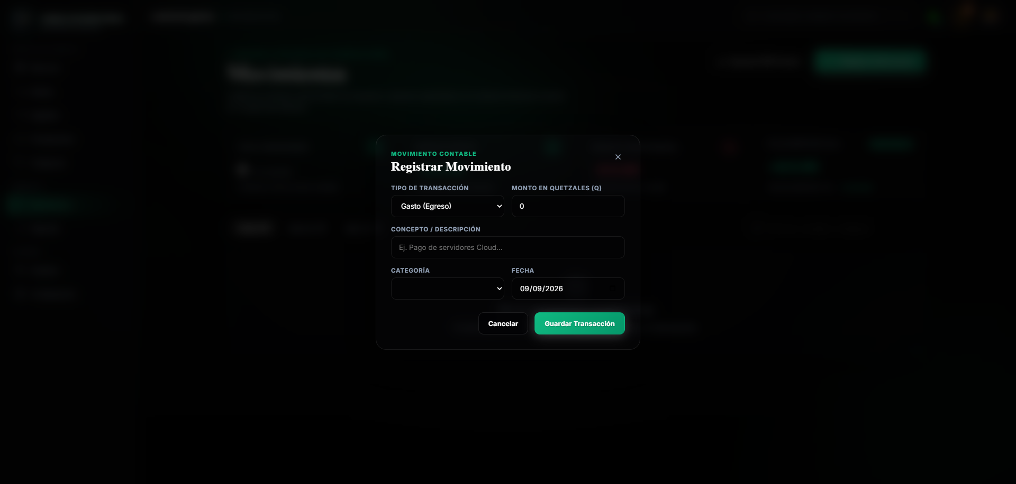
Ventana modal para registrar un nuevo movimiento contable
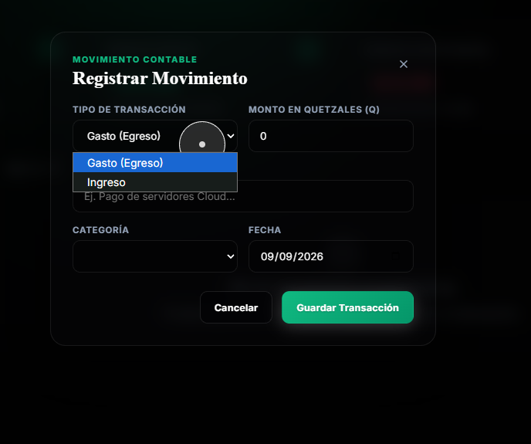
Desplegable "Tipo de transacción" abierto, con las opciones Gasto (Egreso) e Ingreso
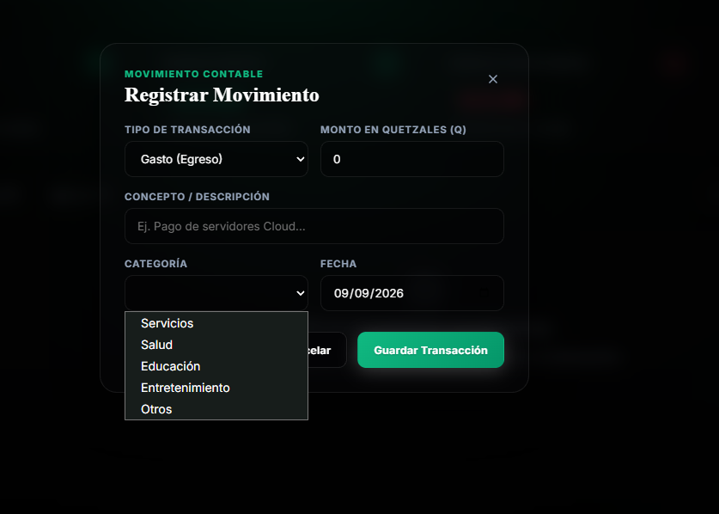
Desplegable "Categoría" abierto, mostrando las categorías de gasto disponibles
Al hacer clic en "+ Registrar Movimiento" se abre esta ventana modal sobre la pantalla de Movimientos (el fondo se oscurece), con el siguiente formulario:
Componente | Qué muestra | Qué hace / a dónde lleva
Tipo de transacción | Lista desplegable con las opciones "Gasto (Egreso)" e "Ingreso". | Determina si el movimiento se contabiliza como egreso o como ingreso; también filtra qué categorías aparecen disponibles en el campo Categoría (ver nota).
Monto en quetzales (Q) | Campo numérico para ingresar el monto de la transacción (valor inicial 0). | Se suma o resta del flujo neto de caja según el tipo de transacción seleccionado.
Concepto / Descripción | Texto libre que identifica el movimiento (ej. "Pago de servidores Cloud..."). | Se guarda como el nombre/descripción del movimiento.
Categoría | Lista desplegable con las categorías correspondientes al tipo de transacción elegido (ej. Servicios, Salud, Educación, Entretenimiento, Otros para "Gasto"). | Clasifica el movimiento; afecta los reportes y el desglose por categoría en las pantallas de Gastos, Ingresos y Categorías.
Fecha | Selector de fecha (dd/mm/aaaa), con el día actual como valor por defecto (ej. 09/09/2026). | Determina en qué período se contabiliza el movimiento.
Botón "Cancelar" | Botón secundario en la parte inferior del modal. | Cierra la ventana sin guardar los datos ingresados.
Botón "Guardar Transacción" | Botón principal en la parte inferior del modal, resaltado en color verde. | Guarda el movimiento y lo agrega a la tabla de la pantalla principal, actualizando las tarjetas resumen.
Botón "X" (cerrar) | Ícono en la esquina superior derecha del modal. | Cierra la ventana sin guardar los datos ingresados.
Nota: al cambiar el "Tipo de transacción" de Gasto a Ingreso, el desplegable de "Categoría" debería mostrar únicamente las categorías marcadas como Ingreso (ej. Salario, Freelance, Ahorro), de forma consistente con la pantalla de Categorías. Se recomienda confirmar que este filtrado dinámico esté implementado, y validar qué ocurre si el usuario cambia el tipo después de haber elegido ya una categoría del tipo anterior.

